- KOJA SLIKA ZAPOČINJE SLOVOM NA POČETKU RETKA? ZAOKRUŽI JU.
S | 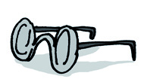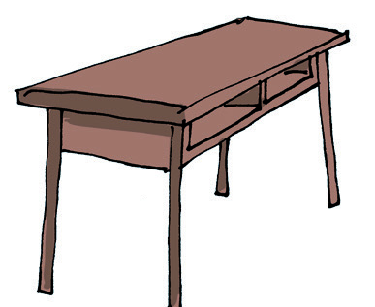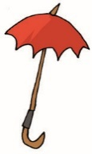
U | 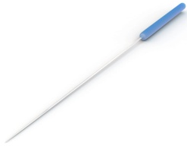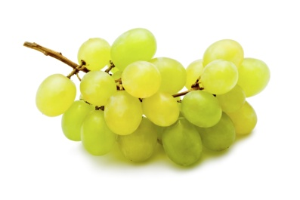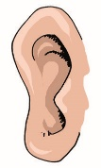
A | 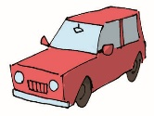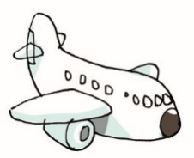
M | 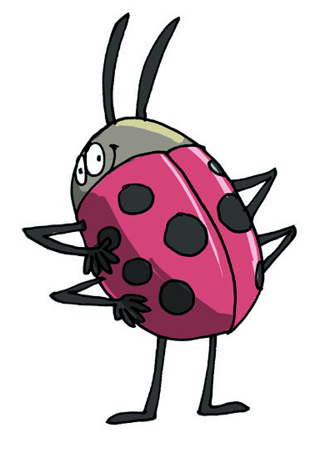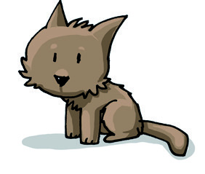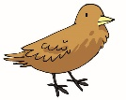

- KOLIKO OVE REČENICE IMAJU RIJEČI? NAPIŠI BROJ NA CRTU.

VOLIM SVOJU MAMU IVANU. ___________

U ŠUMI SU LIJA, MIŠ I JELEN. ___________

- KOLIKO OVE RIJEČI IMAJU SLOVA?. NAPIŠI NA CRTU.

ŠAL ____ VILA _____ SOL _______

JE ____ IMA _____ MALEN ______

- KOJI ZNAK STOJI NA KRAJU REČENICE? ZAOKRUŽI GA.

( + . : -

